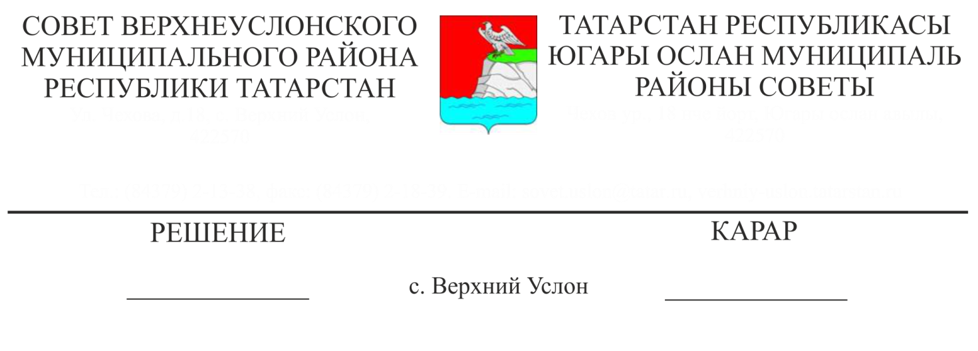

13.12.2019 № 52-611

**Об утверждении плана работы Совета Верхнеуслонского муниципального района на 2020 год**

 В целях организации плановой работы представительного органа муниципального образования «Верхнеуслонский муниципальный район», руководствуясь Федеральным законом от 06.10.2003 года № 131-ФЗ «Об общих принципах организации местного самоуправления в Российской Федерации», Уставом Верхнеуслонского муниципального района,

**Совет**

**Верхнеуслонского муниципального района**

**решил:**

1. Утвердить План работы Совета Верхнеуслонского муниципального района на 2020 год согласно Приложения № 1.
2. Разместить настоящее решение на официальном сайте Верхнеуслонского муниципального района.

**Председатель Совета,**

**Глава Верхнеуслонского**

**муниципального района М.Г. Зиатдинов**